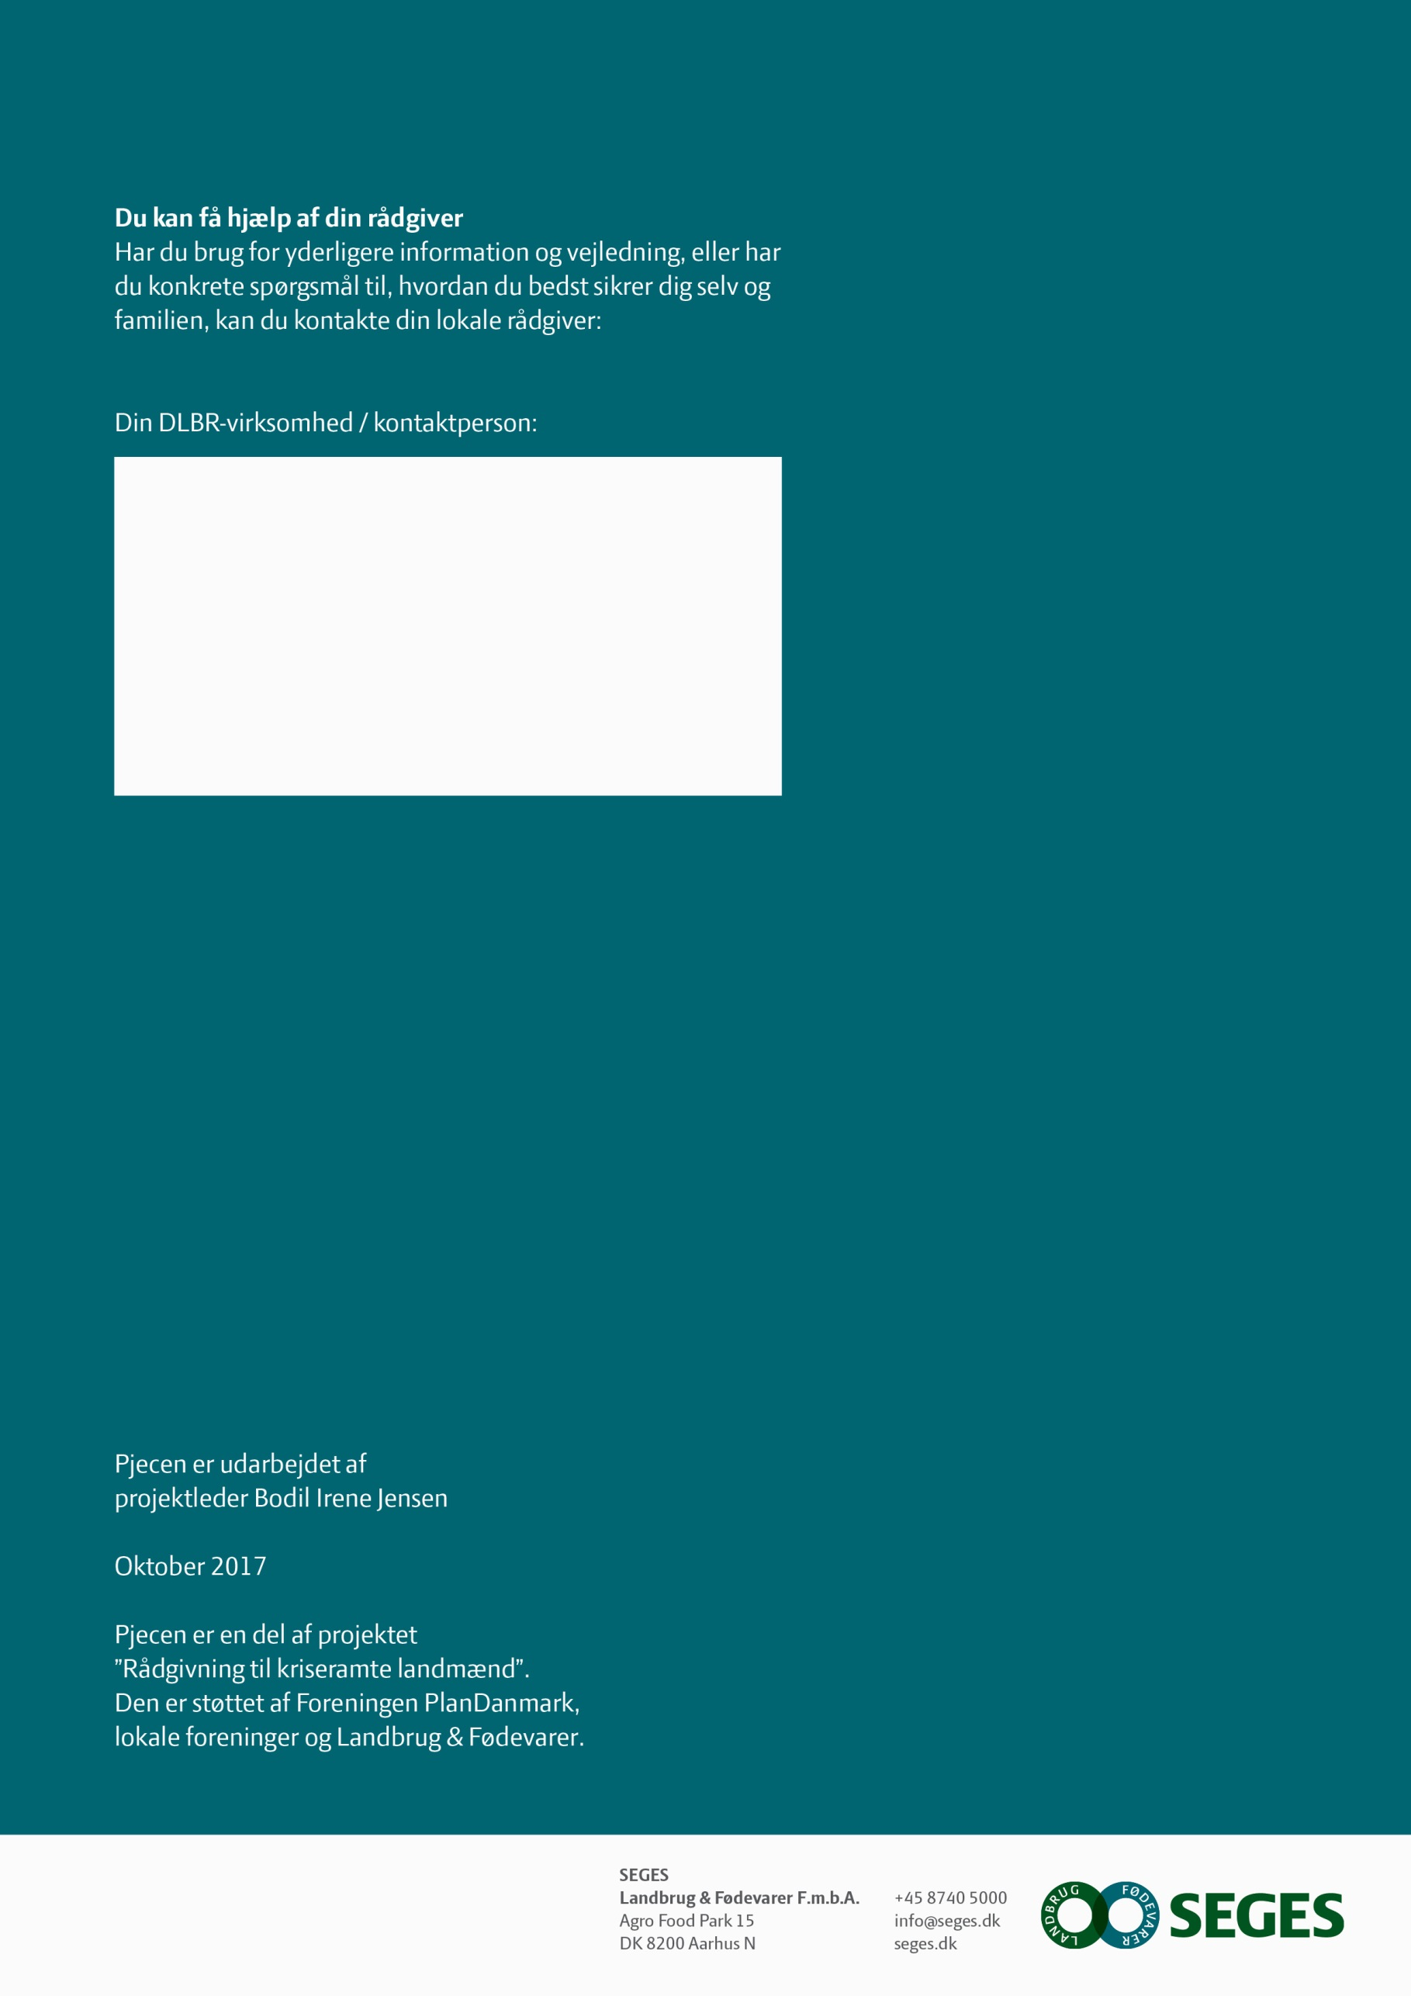

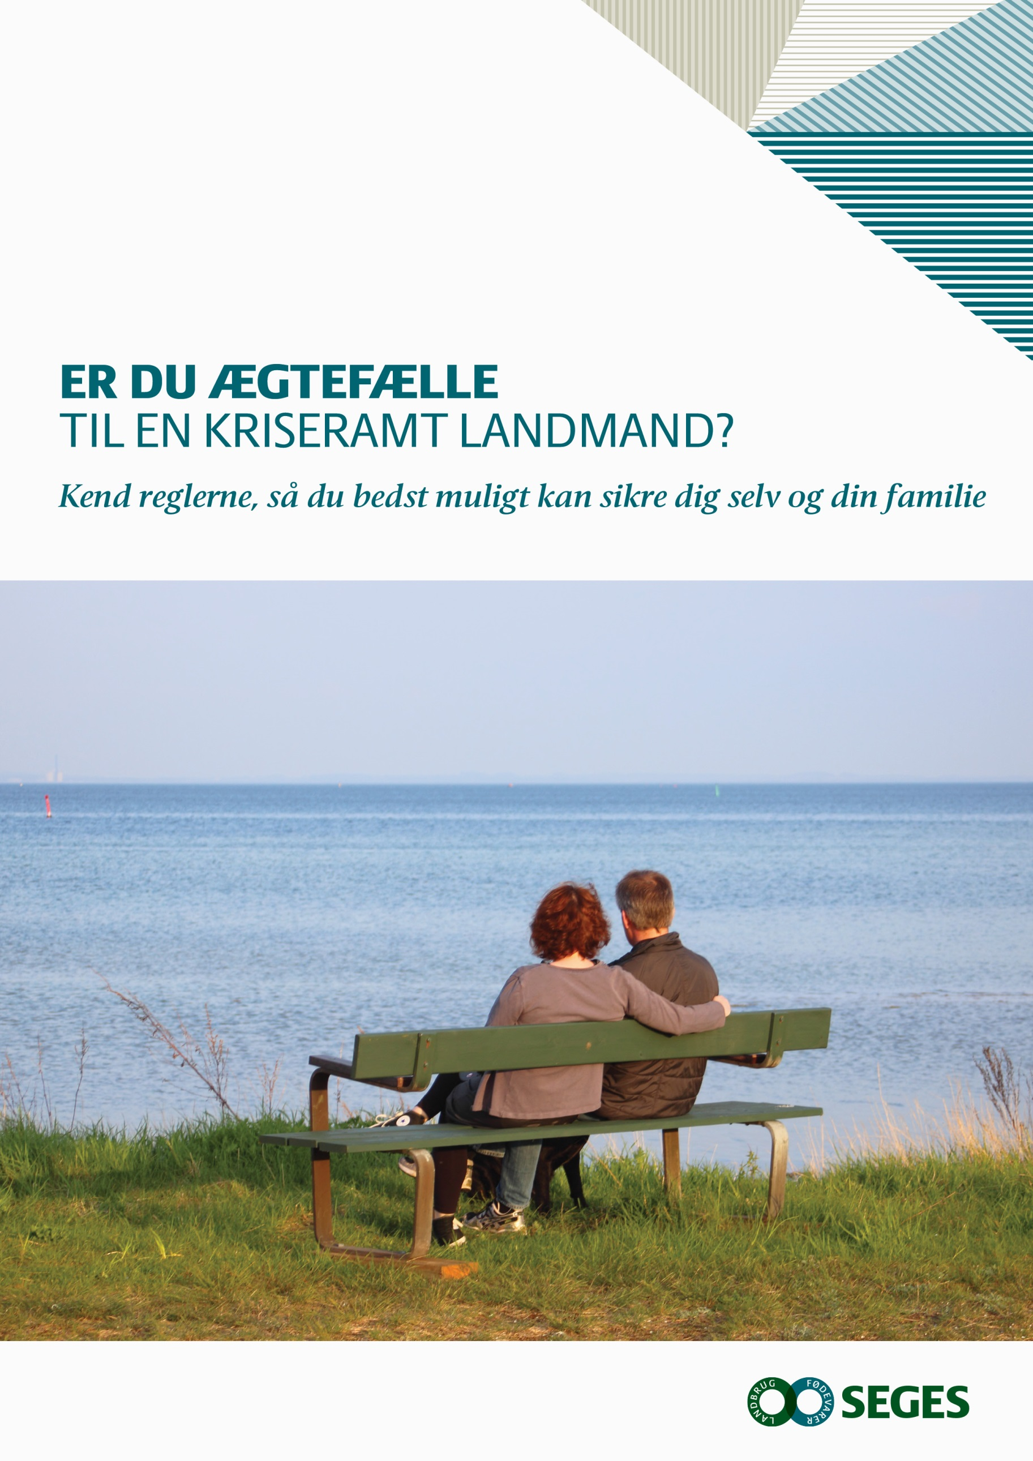

Skriv kontaktdetaljer her i dette tekstfelt

Ønsker du at indsætte logo, slet denne tekstboks. Indsæt billede (logo). Under Formater, vælg Ombryd tekst > Foran tekst, så logoet frit kan placeres

